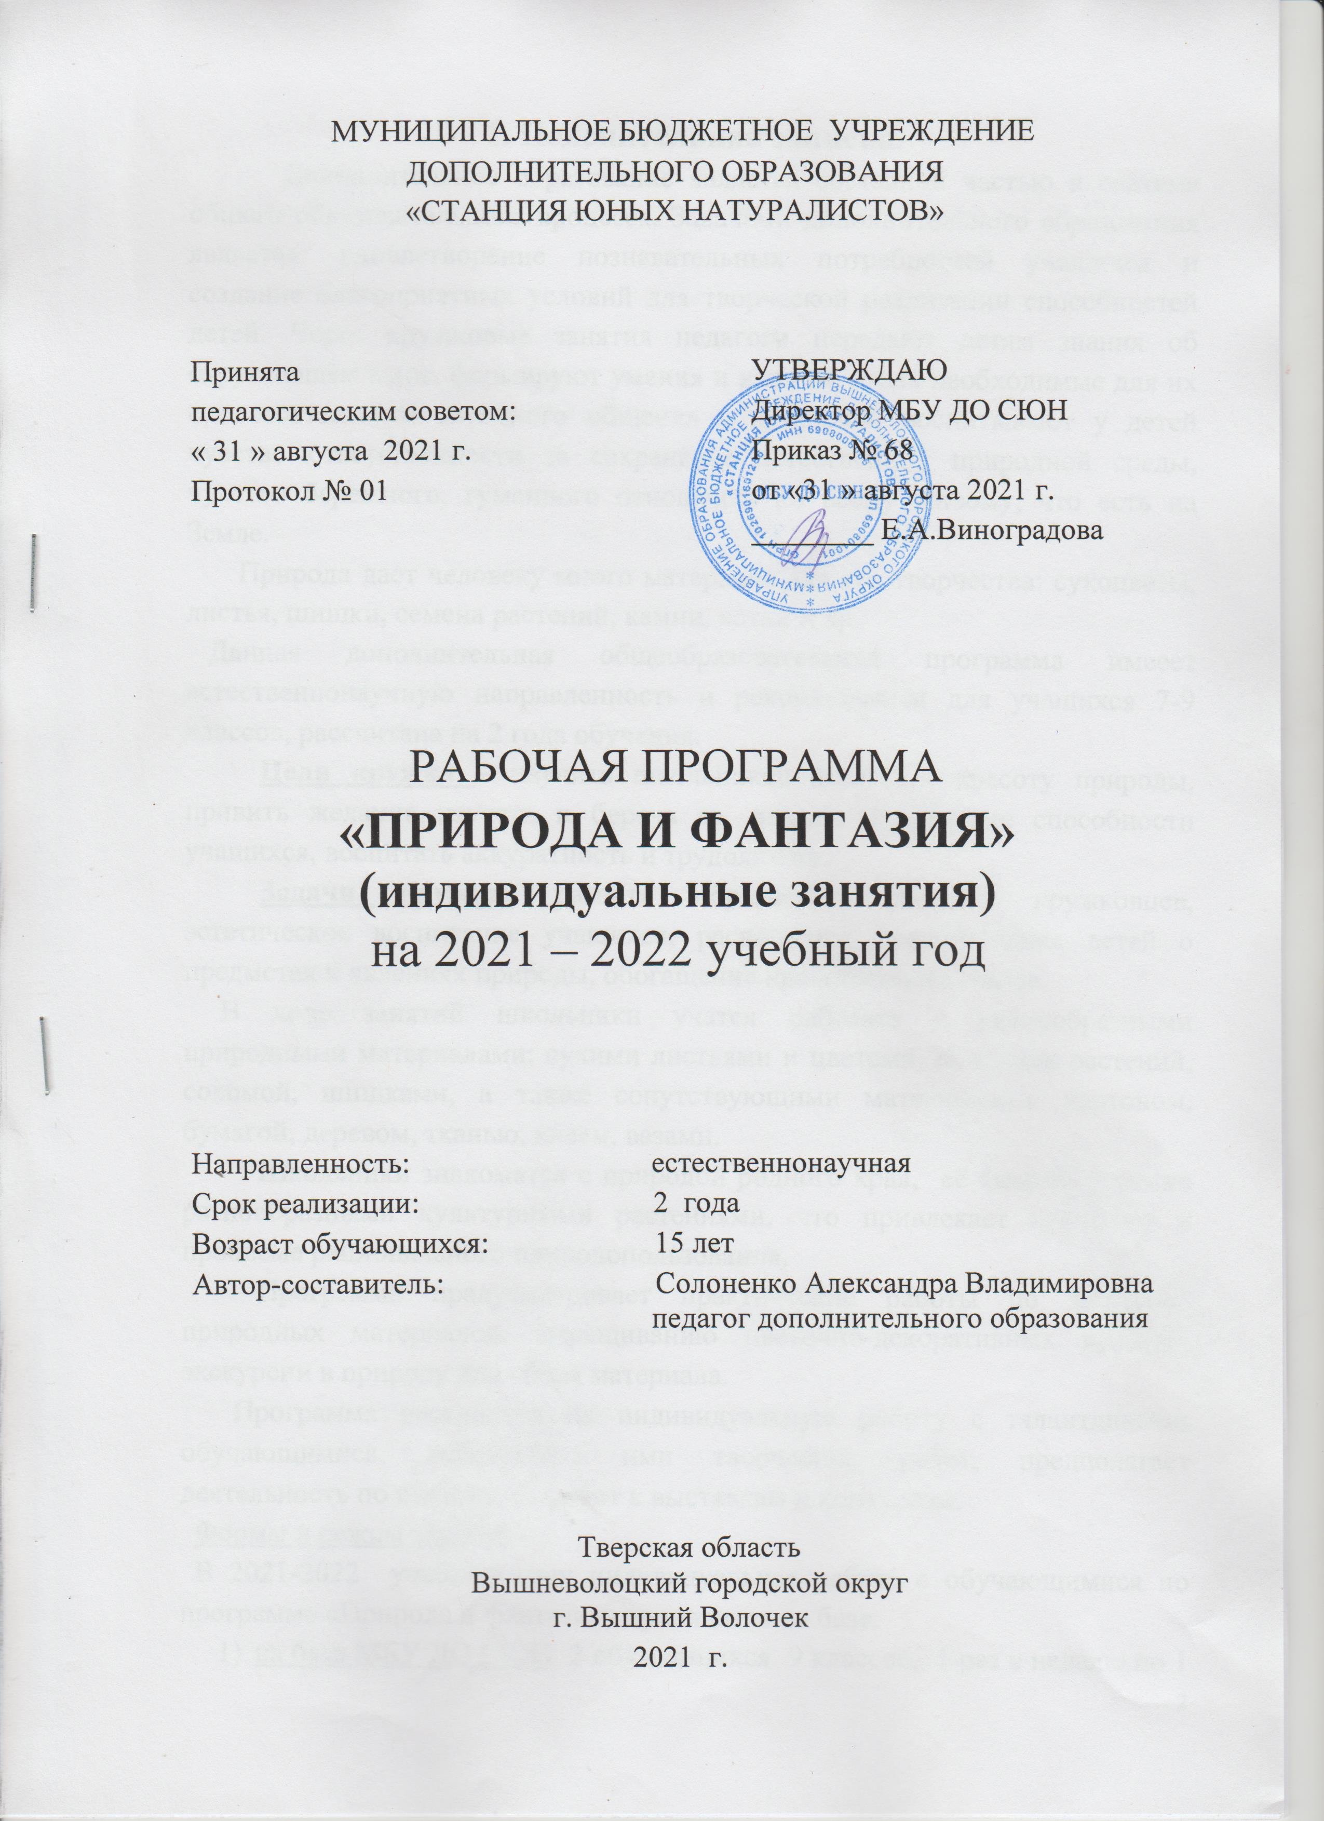
1. Пояснительная записка.
Дополнительное образование является составной частью в системе общего образовательного процесса. Задачами дополнительного образования является: удовлетворение познавательных потребностей учащихся и создание благоприятных условий для творческой реализации способностей детей. Через кружковые занятия педагоги передают детям знания об окружающем мире, формируют умения и навыки, столь необходимые для их самостоятельного активного общения с природой, воспитывают у детей чувство ответственности за сохранение естественной природной среды, чувство бережного, гуманного отношения ко всему живому, что есть на Земле.
Природа дает человеку много материала для его творчества: сухоцветы, листья, шишки, семена растений, камни, ветки и др.
Данная дополнительная общеобразовательная программа имееет естественнонаучную направленность и рекомендуется для учащихся 7-9 классов, рассчитана на 2 года обучения.
Цели кружка – научить школьников понимать красоту природы, привить желание изучать и беречь ее, развить творческие способности учащихся, воспитать аккуратность и трудолюбие.
Задачи кружка: развить образное мышление кружковцев, эстетическое воспитание учащихся, расширение представления детей о предметах и явлениях природы, обогащение нравственного опыта.
В ходе занятий школьники учатся работать с разнообразными природными материалами: сухими листьями и цветами, семенами растений, соломой, шишками, а также сопутствующими материалами: картоном, бумагой, деревом, тканью, клеем, вазами.
Школьники знакомятся с природой родного края, её флорой, а также разнообразными культурными растениями, что привлекает внимание к проблеме рационального природопользования.
Программа предусматривает практические работы по заготовке природных материалов, выращиванию цветочно-декоративных культур, экскурсии в природу для сбора материала.
Программа рассчитана на индивидуальную работу с талантливыми обучающимися, выполнение ими творческих работ, предполагает деятельность по подготовке работ к выставкам и конкурсам.
Формы и режим занятий
В 2021-2022 учебном году индивидуальная работа с обучающимися по программе «Природа и фантазия» проводится на базе:
- на базе МБУ ДО СЮН 2 обучающихся 9 классов, 1 раз в неделю по 1 часу по программе 1 года обучения, 36 часов в год

После изучения программы обучающиеся должны
ЗНАТЬ:
- Основные цветочно-декоративные растения, используемые при составлении букетов и композиций, их биологические особенности и агротехнику выращивания.
- Основные виды удобрений и способы их внесения.
- Технику засушивания цветов, листьев, элементов растений (плоскостное и объемное).
- Основные правила составления зимних букетов и композиций.
- Технику и методику опытнической работы.
- Основные вопросы охраны природы и рационального использования природных ресурсов.
- Правила поведения в природе.
УМЕТЬ:
- Вести фенологические наблюдения в природе за цветочно-декоративными растениями,
- Составить зимний букет и композицию.
- Правильно подобрать вазу для букета, композиции.
- Освоить приемы работы с природным материалом (соломка, шишки, орехи, желуди и т. д.).
- Оформить панно, открытки.
- Провести занятие в кружке.
- Ухаживать за растениями, провести посев и посадку.
- Определить по внешнему виду растение и семена цветочно-декоративных растений.
- Определить всхожесть семян.
- Самостоятельно работать с научно-популярной литературой.
Формы и методы контроля.
В качестве отчета по работе кружка планируется проведение выставок работ обучающихся.
Условия реализации программы:
Для успешной реализации программы необходимо:
• кабинет с мебелью;
• учебно-наглядные пособия.

Материалы и инструменты:
Природный материал: семена различных растений, жёлуди, засушенные цветы, листья, различные орехи, колосья, ракушки, камни и т.д.
Картон, цветная бумага, белая бумага, ножницы, клей ПВА, клей-карандаш, цветные карандаши, гуашь, маркеры, кусочки ткани, нитки, пластилин, ножницы.
Методический фонд и средства обучения:
- литература о растительном мире;
- литература об использовании природного материала в быту и творчестве;
- открытки о декоративных растениях, о семенах, о листьях различной формы и цвета;
- тематические папки с подборкой наглядного и познавательного материала по темам и разделам программы;
- панно, выполненные из природного материала;
- стихи, рассказы, сказки о природе;
- гербарий;
- компьютерные презентации по темам;
- аудио, видеоматериалы по темам;
- компьютер;
- телевизор;
- DVD – проигрыватель.

- Учебный план.
Первый год обучения
1 час в неделю, 36 часов в год.
№ п/п | ТЕМА | Всего  часов | Теор. | Практ.
1. | Организационное занятие. | 1 | 1
2. | Заготовка природного материала. | 6 | 3 | 3
3. | Ассортимент растений для панно, объёмных поделок, зимних букетов, флористики. | 3 | 1 | 2
4. | Аранжировка из сухого природного материала с использованием сухих и живых цветов. | 6 | 2 | 4
5. | Аппликация из природного материала. | 8 | 2 | 6
6. | Миниатюры из шишек, орехов, желудей, семечек и других материалов. | 3 | 1 | 2
7. | Выращивание декоративных растений для сухих букетов, панно, композиций, поделок. | 8 | 2 | 6
8. | Итоговое занятие. | 1 | 1
 | ИТОГО: | 36 | 13 | 23

- Содержание программы.
Первый год обучения.
1. Организационное занятие. Права и обязанности обучающихся. Инструктаж по технике безопасности.
2. Заготовка природного материала. Знакомство с природой флорой культурных и дикорастущих растений. Участие школьников в охране природы.
Практические работы. Засушивание листьев с сохранением природной окраски и формы. Скелетизация. Сушка и прессование декоративных растений: объемное и плоскостное засушивание цветов. Распределение собранного материала по цветовой гамме. Хранение засушенных цветков. Экскурсии. Осенние явления в жизни растений. Выяснение причин, вызывающих яркую расцветку листьев. Наблюдение за осенними фенологическими фазами развития декоративных, дикорастущих растений. Сбор опавших листьев.
3. Ассортимент растений для панно, поделок, зимних букетов, флористики. Разнообразие культурных декоративных растений, используемых для составления сухих букетов, композиций Декоративные садовые травы, хлебные злаки. Плодово-ягодные кустарники, дикорастущие растения, плоды однолетних и многолетних растений. Декоративно-лиственные и оранжерейно - выгоночные растения.
Практические работы. Изучение декоративных и дикорастущих растений. Определение возможности использования их в составлении зимних букетов. Экскурсии. Изучение декоративных особенностей растений, выращиваемых в оранжерее. Изучение дикорастущих растений.
4. Аранжировка из сухого природного материала с использованием сухих и живых. История букета. Вазы и вспомогательные средства для составления букетов и композиций из цветов. Основы составления букета, композиций. Гармония линий, красок и форм. Новогодние композиции и букеты. Икебана - японская школа аранжировки. Способы сохранения срезанных цветов.
Практические работы. Составление букетов из живых и сухих цветов. Определение совместимых и несовместимых цветов в букете.
Экскурсии. На выставки цветов.
5. Аппликация из природного материала. Знакомство с материалом. Солома различных зерновых культур. Способы обработки соломы, ивы. Технология выполнения аппликации из соломы, засушенных растений, семян растений.
Практические работы. Сбор, заготовка и способы хранения. Подготовка соломы к работе. Разглаживание в полоску. Окрашивание. Составление узора. Составление панно. Плетение.
Экскурсии. В поле, на болото.
6. Миниатюры из шишек, орехов, желудей, семечек и других материалов. Знакомство с материалом: шишки, желуди, каштаны, орехи, плоды раз-личных растений, морские и речные ракушки, корни (деревьев, кустарников, травянистых растений), семена – крылатки, веточки плауна и т.д.
Практические работы. Изготовление фигурок людей, птиц, животных. Украшения из косточек, плодов, орехов (бусы, кулоны).
Экскурсии. в лес, на болото, выставки поделок из природного материала.
7. Выращивание декоративных растений для сухих букетов, панно, композиций, поделок. Подготовка семян к посеву. Питание растений из почвы, значение обработки почвы и внесение удобрений для роста и развития растений. Сроки посева, глубина заделки семян.
Практические работы. Подготовка почвы для выращивания декоративных растений. Посев семян сухоцветов: акроклинума, гелихризума, гомфрены и других, декоративных злаков: бризы, проса и др., культурных растений: амаранта, целозии, лунарии и др. Уход за цветочно-декоративными расте-ниями. Сушка растений для зимнего букета.
Экскурсии. в природу по сбору растений для зимнего букета.
8. Итоговое занятие. Выставка работ кружка.

4. Методическое обеспечение образовательной программы.

ТЕМА | Формы занятий планируемых по теме. | Приемы и методы организации УПВ, дидактический материал, ТСО | Мониторинг результатов освоения программы
1.Вводное занятие. | Беседа. | Инструктаж по ТБ. | Отметка о проведении инструктажа в журнале.
2.Заготовка природного материала. | Беседа, экскурсии. | Индивидуальное выполнение детьми практических заданий. Систематизация собранного природного материала. Гербаризация собранного материала подготовка к Празднику урожая. | Коллекции собранного природного мате риала, отчет об экскурсии. Праздник урожая. Выставка работ учащихся.
3.Ассортимент растений для панно, поделок, зимних букетов, флористики. | Беседы, экскурсии, практические работы, работа с литературой. | Работа с группой, выполнение индивидуальных заданий, изображения различных декоративных растений, дикорастущих растений, плодово-ягодных кустарников, злаков. | Оформление наглядных пособий. Подготовка работ к выставке.
4.Аранжировка из сухого природного материала с использованием сухих и живых цветов, листьев, элементов растений. | Экскурсия, практическое задание, беседа. | Выполнение практических заданий детьми, работа с группой. Коллекция гербариев, композиций, панно. Использование наглядных пособий. | Изготовление поделок из природного материала. Отчет об экскурсии. Выставка “Зимняя сказка”.
5.Аппликация из природного материала. | Экскурсия. Практические работы. Игра, беседы. | Выполнение индивидуальных работ учащимися. Использование наглядных пособий. Правила игры, вспомогательные пособия для игры. | Оформление композиций из природного материала. Подготовка выставки «Зеркало природы».
6.Миниатюры из шишек, орехов, желудей и других материалов. | Практичес  кие работы, беседа. | Индивидуальное выполнение заданий. Наглядные пособия. | Изготовление поделок.
7.Выращивание декоративных растений для сухих букетов. | Практичес  кая работа, беседы. Экскурсия. | Индивидуальное выполнение практических заданий. Рисунки. Семена растений. | Отчет об экскурсии.
8.Итоговое занятие. | Беседа. | Подготовка к выставке. | Выставка работ учащихся.

5. Список литературы.
1. Гусакова М.А. Аппликация.- М.: Просвещение, 1987.
2. Гусакова А.М. Внеклассная работа по труду. – М.: Просвещение, 1981.
3. Кудрячева З.П. и др. Рождение букета. – Мн.: Полымя, 1984.
4. Макаров А.М., Бурова Э.А. Зимний букет. – Мн.: Полымя, 1984.
5. Составление букета. Рабочая схема. – М.: Россельхозиздат, 1983.
6. Стороженко Л.Н. Панно из соломки: Приложение к журналу «Юный техник», №5, Юн. Техник – 1971-№5
7. Стин И. Фирсов А. Природа и фантазия – М.: Просвещение, 1971.
8. Утенко И.С. Зимний букет. - Лениздат, 1965.
9. Филенко Ф.П. Поделки из природных материалов – М.: Просвещение, 1976.
10. Черней Е., Шерева Л. Радуга цветов. – Кишинев. 1979

Календарно - тематический план
первый год обучения. Индивидуальная работа
1 час в неделю, 36 часов в год
№ п.п. | Название раздела, темы | Дата проведения занятия
 | - Организационное занятие.
1. | Права и обязанности обучающихся. Инструктаж по технике безопасности.
 | 2. Заготовка природного материала.
2. | Знакомство с природой флорой культурных и дикорастущих растений.
3. | Сбор, заготовка и способы хранения.
4. | Сушка и прессование декоративных растений: объемное и плоскостное засушивание цветов.
5. | Распределение собранного материала по цветовой гамме. Хранение засушенных цветков.
6. | Осенние явления в жизни растений.  Выяснение причин, вызывающих яркую расцветку листьев.
7. | Сбор опавших листьев. Сушка и прессование листьев.
 | 3. Ассортимент растений для панно, поделок, зимних букетов, флористики.
8. | Декоративные садовые травы, хлебные злаки.
9. | Плодово-ягодные кустарники, дикорастущие растения, плоды однолетних и многолетних растений.
10. | Декоративно-лиственные и оранжерейно - выгоночные растения.
 | 4. Аранжировка из сухого природного материала с использованием сухих и живых цветов, листьев растений, декоративных природных элементов.
11. | История букета.
12. | Вазы и вспомогательные средства для составления букетов и композиций из цветов. Основы составления букета, композиций.
13. | Гармония линий, красок и форм. Новогодние композиции и букеты.
14. | Тематическая композиция
15. | Икебана - японская школа аранжировки.
16. | Способы сохранения срезанных цветов.
 | 5. Аппликация из природного материала.
17. | Знакомство с материалом.
18. | Солома различных зерновых культур.  Способы обработки соломы.
19. | Технология выполнения аппликации из соломы, засушенных растений, семян растений.
20. | Подготовка соломы к работе. Разглаживание в полоску.
21. | Окрашивание. Виды узоров. Составление узора.
22. | Составление панно. Изготовление панно.
23. | Плетение из соломы.
24. | Оформление работ, панно.
 | 6. Миниатюры из шишек, орехов, желудей, семечек и других материалов.
25. | Знакомство с материалом: шишки, желуди, каштаны, орехи.
26. | Изготовление фигурок людей, птиц, животных.
27. | Украшения из косточек, плодов, орехов (бусы, кулоны).
 | 7. Выращивание декоративных растений для сухих букетов, панно, композиций, поделок.
28. | Отбор и подготовка семян к посеву.
29. | Питание растений из почвы.
30. | Значение обработки почвы.
31. | Значение внесения удобрений для роста и развития растений
32. | Сроки посева, глубина заделки семян.
33. | Подготовка почвы для выращивания декоративных растений.
34. | Посев семян сухоцветов: акроклинума, гелихризума, гомфрены и других, декоративных злаков: бризы, проса и др., культурных растений: амаранта, целозии, лунарии и др.
35. | Уход за цветочно-декоративными растениями.
 | 8. Итоговое занятие. Выставка работ кружка.
36. | Подведение итогов кружка. Организация выставки.

